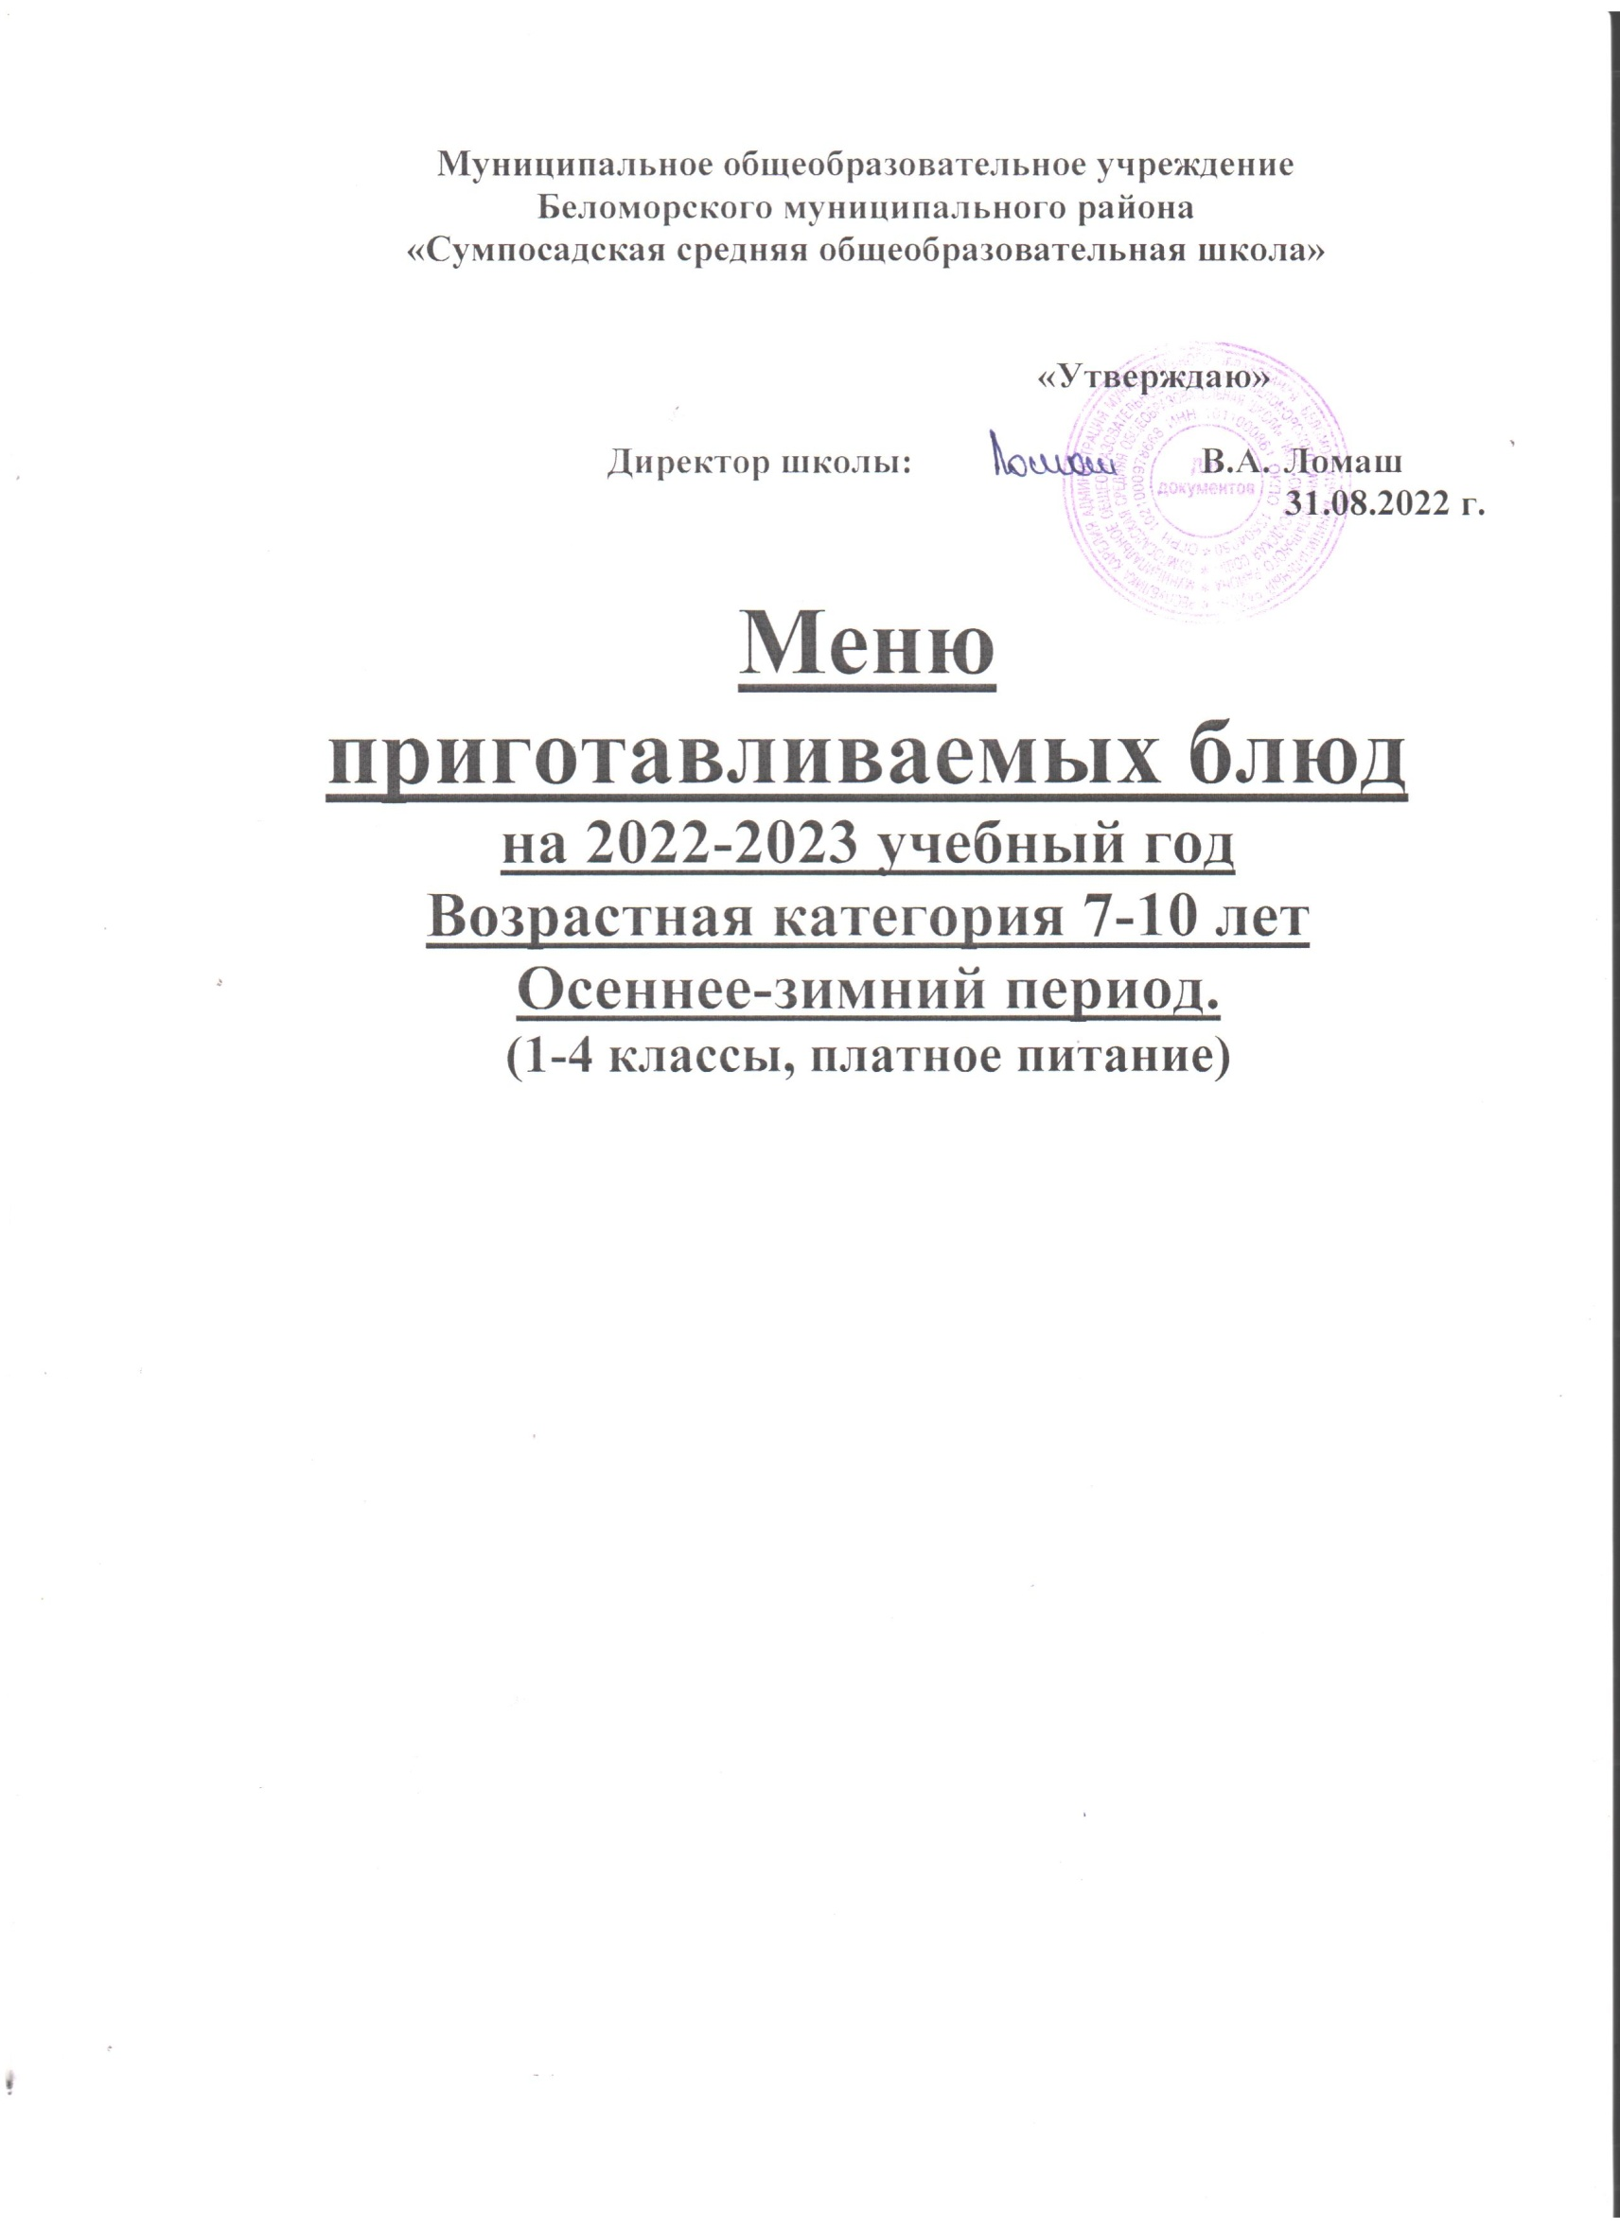

День: понедельник
Неделя первая
Сезонность: Возрастная категория: 7-11 лет

№  п/п | Наименование блюда | Брутто | Нетто | Химический состав |  |  |  |  | НОМЕР РЕЦЕПТУРЫ
 |  |  |  | Выход,г. | Белки,г. | Жиры,г. | Углеводы,г. | Энергетич.ценн.,ккл.
1. | Завтрак
 | Бутерброд с сыром и маслом |  |  | 20/5/10 | 5,8 | 6,4 | 7,9 | 112,4 | №1,3-2004
 | Хлеб пшеничный | 20 | 20
 | Масло сливочное | 5 | 5
 | Сыр | 11 | 10
2 | Каша из овсяных хлопьев « Геркулес» жидкая |  |  | 200 | 7,5 | 7,7 | 26 | 203 | №311-2004
 | хлопья овсяные «Геркулес» | 25 | 25
 | молоко питьевое | 182 | 182
 | сахар | 3 | 3
 | соль иодированная | 1 | 1
 | масло сливочное | 5 | 5
3 | Чай с лимоном и апельсином «Цитрусовый заряд» |  |  | 200/20/10 | 0,2 | 0,0 | 15,5 | 62,8 | №686-2004
 | Чай-заварка | 1,0 | 1,0
 | сахар | 15 | 15
 | лимон | 11 | 10
 | апельсин | 21 | 20
4 | Фрукты в ассортименте |  |  | 150 | 0,6 | 0,0 | 21,6 | 88,8 | №458-2006,Москва
 | ИТОГО: |  |  | 615 | 15,8 | 14,5 | 88,5 | 547,5

День: вторник
Неделя первая
Возрастная категория: 7-11 лет

№  п/п | Наименование блюда | Брутто | Нетто | Химический состав |  |  |  |  | НОМЕР РЕЦЕПТУРЫ
 |  |  |  | Выход,г. | Белки,г. | Жиры,г. | Углеводы,г. | Энергетич.ценн.,ккл.
 | Завтрак
1 | Бутерброд с сыром |  |  | 20/15 | 5,3 | 3,7 | 7,2 | 83,3 | №3-2004
 | хлеб пшеничный | 20 | 20
 | сыр | 15 | 15
2 | Котлета рыбная запеченная |  |  | 90 | 9,3 | 8,3 | 11,6 | 158,3 | №388-2004
 | минтай потрошенный обезглавленный | 101 | 75
 | хлеб пшеничный | 14 | 14
 | вода питьевая | 12 | 12
 | лук репчатый | 3,0 | 2,5
 | яйцо куриное | 3,5 | 3,5
 | сухари | 4,5 | 4,5
 | масло растительное | 2 | 2
3 | Пюре картофельное |  |  | 150 | 3,3 | 4,4 | 23,5 | 147 | №520-2004
 | Картофель-01.09.-31.10.-25% | 170 | 128
 | 01.11-31.12-30% | 183 | 128
 | 01.01.-29.02.-35% | 197 | 128
 | 01.03.-40% | 214 | 128
 | молоко питьевое | 24 | 24
 | масло сливочное | 5 | 5
4 | Кофейный напиток |  |  | 200 | 2,3 | 2,5 | 14,8 | 90,9 | №690-2004
 | кофейный напиток | 4 | 4
 | сахар | 10 | 10
 | молоко питьевое | 100 | 100
5 | Йогурт молочный п/ж в индивидуальной у-ке |  |  | 125 | 1,8 | 1,5 | 4,5 | 38,7
6 | Хлеб ржаной |  |  | 20 | 0,7 | 0,1 | 9,4 | 41,3
 | ИТОГО: |  |  | 600 | 22,7 | 20,5 | 71,0 | 559,1

День: среда
Неделя первая

Возрастная категория: 7-11 лет

№  п/п | Наименование блюда | Брутто | Нетто | Химический состав |  |  |  |  | НОМЕР РЕЦЕПТУРЫ
 |  |  |  | Выход,г. | Белки,г. | Жиры,г. | Углеводы,г. | Энергетич.ценн.,ккл.
 | Завтрак
1 | Овощи натуральные |  |  | 60 | 0,7 | 0,1 | 2,7 | 14,3 | №106-2013,Пермь
 | помидоры свежие грунтовые | 71 | 60
 | или парниковые | 61 | 60
2 | Плов из мяса |  |  | 200 | 12,5 | 13,7 | 36,5 | 319,3 | №370-2013, Пермь
 | говядина 1 категории | 107 | 79
 | или свинина мясная | 87 | 74
 | масса тушеного мяса |  | 50
 | масло растительное | 8 | 8
 | крупа рисовая | 50 | 50
 | морковь | 15 | 12
 | лук репчатый | 14 | 12
 | томатное пюре | 8 | 8
3 | Какао с молоком |  |  | 200 | 3,4 | 3,2 | 21,2 | 127,2 | №642-1996
 | какао-порошок | 6 | 6
 | молоко питьевое | 130 | 130
 | сахар | 15 | 15
4 | Фрукты в ассортименте |  |  | 130 | 0,6 | 0,5 | 19,9 | 86,5 | №458-2006, Москва
5 | Хлеб пшеничный |  |  | 20 | 1,0 | 0,3 | 8,1 | 38,9
 | ИТОГО: |  |  | 590 | 18,2 | 17,8 | 88,4 | 586,2

День: четверг
Неделя первая

Возрастная категория: 7-11 лет

№  п/п | Наименование блюда | Брутто | Нетто | Химический состав |  |  |  |  | НОМЕР РЕЦЕПТУРЫ
 |  |  |  | Выход,г. | Белки,г. | Жиры,г. | Углеводы,г. | Энергетич.ценн.,ккл.
 | Завтрак
1 | Бутерброд с маслом |  |  | 30/10 | 2,3 | 7,4 | 14,5 | 133,8 | №1-2004
 | хлеб пшеничный | 30 | 30
 | масло сливочное | 10 | 10
2 | Запеканка «Царская» из творога со сгущ. молоком |  |  | 180/20 | 15,5 | 12,9 | 31,7 | 304,8 | №362-2004
 | творог | 123 | 120
 | крупа манная | 6 | 6
 | яйцо куриное | 24 | 24
 | сахар | 12 | 12
 | крошка |  | 30
 | сахар | 6 | 6
 | мука пшеничная | 12 | 12
 | масло сливочное | 12 | 12
 | масло сливочное для смазки | 4,2 | 4,2
 | масса готовой запеканки |  | 180
 | молоко сгущеное | 20,2 | 20
3 | Чай витаминный |  |  | 200 | 0,7 | 0,1 | 19,8 | 82,9 | №493-2013,Пермь
 | заварка | 1,0 | 1,0
 | шиповник | 15 | 15
 | сахар | 10 | 10
4 | Фрукты в ассортименте |  |  | 100 | 0,4 | 0,0 | 14,4 | 59,2 | №458-2006,Москва
 | ИТОГО: |  |  | 540 | 18,9 | 20,4 | 80,4 | 580,7

День : пятница
Неделя первая

Возрастная категория: 7-11 лет

№  п/п | Наименование блюда | Брутто | Нетто | Химический состав |  |  |  |  | НОМЕР РЕЦЕПТУРЫ
 |  |  |  | Выход,г. | Белки,г. | Жиры,г. | Углеводы,г. | Энергетич.ценн.,ккл.
 | Завтрак
1 | Фрикадельки из кур (2шт. по 50г.) |  |  | 100 | 10,8 | 10,9 | 5,4 | 162,9 | №410-2013,Пермь
 | кура потрошенная 1 котегории | 151 | 65
 | молоко питьевое | 15 | 15
 | яйцо куриное | 9 | 9
 | морковь до 01,01,-20 % | 29 | 23
 | с 01,01,-25% | 31 | 23
 | лук репчатый | 12 | 10
 | мука пшеничная | 8 | 8
 | сметана | 8 | 8
 | масло растительное | 2 | 2
2 | Каша гречневая вязкая отварная |  |  | 150 | 1,7 | 4,5 | 24,3 | 148,6 | №510-2004
 | крупа гречневая | 38 | 38
 | вода питьевая | 120 | 120
 | масло сливочное | 5 | 5
3 | Чай с молоком |  |  | 200 | 2,8 | 2,5 | 15,1 | 94,1 | №630-1996
 | заварка | 1,0 | 1,0
 | сахар | 10 | 10
4 | Фрукты в ассортименте |  |  | 100 | 0,4 | 0,0 | 14,4 | 59,2 | №458-2006,Москва
5 | Хлеб пшеничный |  |  | 20 | 1,0 | 0,3 | 8,1 | 38,9
 | ИТОГО: |  |  | 550 | 17,4 | 18,3 | 76,7 | 545,0

День: понедельник
Неделя вторая
Возрастная категория: 7-11 лет

№  п/п | Наименование блюда | Брутто | Нетто | Химический состав |  |  |  |  | НОМЕР РЕЦЕПТУРЫ
 |  |  |  | Выход,г. | Белки,г. | Жиры,г. | Углеводы,г. | Энергетич.ценн.,ккл.
 | Завтрак
1 | Овощи натуральные |  |  | 60 | 0,7 | 0,1 | 2,7 | 14,3 | №106-2013,Пермь
 | помидоры свежие грунтовые | 71 | 60
 | или парниковые | 61 | 60
2 | Плов из мяса |  |  | 200 | 12,5 | 13,7 | 36,5 | 319,3 | №370-2013, Пермь
 | говядина 1 категории | 107 | 79
 | или свинина мясная | 87 | 74
 | масса тушеного мяса |  | 50
 | масло растительное | 8 | 8
 | крупа рисовая | 50 | 50
 | морковь | 15 | 12
 | лук репчатый | 14 | 12
 | томатное пюре | 8 | 8
3 | Какао с молоком |  |  | 200 | 3,4 | 3,2 | 21,2 | 127,2 | №642-1996
 | какао-порошок | 6 | 6
 | молоко питьевое | 130 | 130
 | сахар | 15 | 15
4 | Фрукты в ассортименте |  |  | 130 | 0,6 | 0,5 | 19,9 | 86,5 | №458-2006, Москва
5 | Хлеб пшеничный |  |  | 20 | 1,0 | 0,3 | 8,1 | 38,9
 | ИТОГО: |  |  | 590 | 18,2 | 17,8 | 88,4 | 586,2

День :понедельник
Неделя вторая

Возрастная категория: 7-11 лет

№  п/п | Прием пищи,  Наименование блюда | № технологической карты | Масса порции | Пищевые вещества (г) |  |  | Энергетическая  ценность (ккал)
 |  |  | Бр./нетто | Б | Ж | У
1 | Рагу овощное | 92 | 200 | 3,7 | 14,8 | 22,5 | 239,0
 | Картофель |  | 86/ 64
 | Морковь |  | 32 /22
 | Капуста |  | 50-40/ 61
 | Лук репчатый |  | 19-16/ 8
 | Масло растит. |  | 8
2 | Колбаса отварная | 205 | 80 | 7,5 | 15,3 | 1,7 | 205,4
 | Колбаса |  | 80
3 | Чай сладкий | 300 | 200 | 0,12 | 0 | 12 | 48,64
 | Заварка |  | 50
 | Сахар |  | 15
4 | Бутерброд с повидлом | 314 | 62,5 | 2,12 | 6,37 | 12,93 | 129,27
 | Батон |  | 75
 | Повидло |  | 25
5 | Фрукты (яблоко) |  | 114/ 100 | 0,4 | 0 | 12,1 | 49,6
 | Итого: |  |  | 13,84 | 36,47 | 61,23 | 671,91

День: вторник
Неделя вторая

Возрастная категория: 7-11 лет

№  п/п | Прием пищи,  Наименование блюда | №технологической карты | Масса порции | Пищевые вещества (г) |  |  | Энергетическая  ценность (ккал)
 |  |  | Брутто/  нетто | Б | Ж | У
1. | Каша Дружба молочная вязкая | 102 | 200/5 | 6,5 | 8,3 | 35,0 | 242
 | Крупа рисовая |  | 15
 | Крупа пшенная |  | 11
 | Молоко |  | 102
 | Сахар |  | 5
 | Масло сливочное |  | 5
2 | Какао с молоком | 269 | 200 | 3,7 | 3,9 | 25,0 | 153,93
 | Молоко |  | 150
 | Сахар |  | 20
 | Какао |  | 5
3 | Батон с маслом | 380 | 62,5 | 2,12 | 6,37 | 12,93 | 129,27
 | Масло сливоч. |  | 10
 | Батон |  | 100
4 | Фрукты (яблоко) |  | 114/ 100 | 0,4 | 0 | 12,0 | 49,6
 | Итого: |  |  | 12,72 | 18,57 | 84,93 | 574,8

День: среда
Неделя вторая

Возрастная категория: 7-11 лет

№  п/п | Прием пищи,  Наименование блюда | № технологической карты | Масса порции | Пищевые вещества (г) |  |  | Энергетическая  ценность (ккал)
 |  |  | Брут.  /нетто | Б | Ж | У
1. | Картофельное пюре | 241 | 180 | 3,8 | 7,3 | 28,0 | 192,54
 | Картофель |  | 203 / 151
 | Молоко |  | 29 / 29
 | Масло сливочное |  | 5
2 | Котлета рыбная | 161 | 100 / 5 | 14.0 | 8,2 | 9,0 | 189,0
 | Треска |  | 122 / 80
 | Батон |  | 18
 | Молоко |  | 14
 | Яйцо |  | 6
 | Масло растительное |  | 2,2
 | Масло сливочное |  | 5
3 | Хлеб ржано-пшенич. |  | 40 | 2,66 | 0,69 | 13,36 | 69,6
4 | Сок фруктовый | 293 | 250 | 1,2 | - | 22,0 | 95.0
5 | Фрукт(груша) |  | 114/ 100 | 0,4 | 0 | 15,0 | 46.0
 | Итого: |  |  | 22,06 | 16,19 | 87,36 | 592,14

День: четверг
Неделя вторая

Возрастная категория: 7-11 лет

№  п/п | Прием пищи,  Наименование блюда | № технологической карты | Масса порции | Пищевые вещества (г) |  |  | Энергетическая  ценность (ккал)
 |  |  | Брут/  нетто | Б | Ж | У
1. | Рис отварной | 224 | 200 | 5,1 | 6,7 | 53,7 | 300,2
 | Рис |  | 60
 | Масло сливоч. |  | 8
2 | Гуляш из говядины | 180 | 100/50 | 21,6 | 24,2 | 6,8 | 264,7
 | Говядина |  | 151 / 110
 | Морковь |  | 12,0 / 10
 | Масло сливочное |  | 6,5
 | Лук репчатый |  | 17 / 14
 | Соус томатный |  | 50
 | Томатное пюре |  | 11
 | Мука пшенич. |  | 3,7
3 | Хлеб ржано-пшеничный |  | 40 | 2,66 | 0,69 | 13,36 | 69,6
4 | Чай сладкий | 300 | 200 | 0,12 | 0 | 12 | 48,64
 | Заварка |  | 50
 | Сахар |  | 15
5 | Овощи порционные |  | 80 | 0,8 | 0 | 3,0 | 19,2
 | Итого: |  |  | 30,28 | 31,59 | 88,86 | 739,14

День пятница
Неделя вторая

Возрастная категория: 7-11 лет

№  п/п | Прием пищи,  Наименование блюда | № технологической карты | Масса порции | Пищевые вещества (г) |  |  | Энергетическая  ценность (ккал)
 |  |  | Бр./нет. | Б | Ж | У
1 | Сырники из творога | 154 | 170 / 30 | 31,0 | 6,0 | 50,7 | 393,3
 | Творог |  | 154/153
 | Яйца |  | 6
 | Сахар |  | 15
 | Мука пшенич. |  | 23
 | Масло слив. |  | 6
 | Молоко сгущ. |  | 30
2 | Фрукты (банан) |  | 167/100 | 0,4 | 0 | 38,0 | 95,0
3 | Чай сладкий | 300 | 200 | 0,12 | 0 | 12 | 48,64
 | Заварка |  | 50
 | Сахар |  | 15
 | Вода |  | 190
4 | Бутерброд с повидлом |  | 62,5 | 2,12 | 6,37 | 12,93 | 129,27
 | Повидло |  | 25
 | Батон |  | 75
 | Итого: |  |  | 33,64 | 12,37 | 115,43 | 666,21

